Приложение на мисловните карти в обучението по английски език в 4. клас

Съдържание
Увод
Първа глава. Теоретични аспекти на проблема
1.1. Същност и характеристики на мисловните карти
1.2. Правила за съставяне на мисловна карта
1.3. Приложения на мисловните карти в образователния процес
1.4. Специфики на приложението на мисловните карти в чуждоезиковото обучение
1.5. Когнитивни характеристики на учениците от начален етат и ролята на мисловните карти за тяхното развитие
Втора глава. Организация и методология на емпиричното изследване
2.1. Цел и задачи
2.2. Обект и предмет
2.3. Хипотеза
2.4. Методи и инструменти
2.5. Изследвани лица
2..6. Изследователска процедура
Трета глава. Представяне и анализ на резултатите от емпиричното проучване
3.1. Представяне на резултатите
3.2. Анализ на резултатите
3.3. Изводи и обобщения
Заключение
Библиография
Приложения

Увод

Първа глава. Теоретични аспекти на проблема
1.1 Същност и характеристики на мисловните карти
Терминът „мисловна карта“ (mind map) и свързаният с него метод на мисловно картиране са въведени от психолога Buzan (1977), който разработва този подход с цел улесняване и ускоряване на процеса на усвояване на знания. Основавайки се на неврофизиологичните изследвания на Sperry (1968) и Ornstein (1974, 2003), Buzan предлага набор от структурирани принципи, чрез които отделни информационни елементи могат да бъдат обединени в единна концептуална структура. Мисловната карта представлява визуално представяне на информация, което не само подпомага по-ефективното ѝ възприемане и осмисляне в сравнение с линейния текст, но също така улеснява създаването на асоциативни връзки между понятия, образи и символи (Buzan, 1977).
Мисловната карта представлява графичен инструмент за представяне на информация, който отразява естествения за човешкия мозък начин на мислене – радиален, асоциативен и нелинеен. Този метод визуализира идеите по начин, който стимулира както логическото, така и креативното мислене, като ангажира и двете мозъчни полукълба.
Според дефиницията на Buzan и Buzan (2003), мисловната карта е израз на лъчистото мислене и следователно представлява естествена функция на човешкия ум. Това е графична техника, която предоставя универсален ключ за отключване на потенциала на мозъка. Мисловната карта може да бъде прилагана във всяка област на живота, където подобреното учене и по-ясното мислене биха могли да повишат човешката ефективност.
Тази дефиниция на Buzan and Buzan (2003) подчертава връзката между мисловните карти и начина, по който човешкият мозък естествено обработва информация – не линейно, а чрез мрежа от асоциации, която се развива радиално от централна идея. Лъчистото мислене, върху което се основава методът, отразява способността на ума да генерира и свързва идеи в различни посоки, без да се ограничава до строга последователност. Именно тази форма на мислене прави мисловната карта ефективен инструмент, който отговаря на природата на човешката когниция.
Като техника, мисловната карта служи не просто за запис на информация, а за активното ѝ осмисляне, структуриране и разширяване. Това я превръща в универсално средство, което може да бъде използвано във всички сфери на живота – образование, работа, личностно развитие, вземане на решения и планиране. Когато човек мисли по-ясно, организира идеите си визуално и прави връзки между тях, това води до по-добро учене и по-висока продуктивност. Така мисловната карта не само подпомага ежедневните дейности, но и отключва по-дълбоките когнитивни възможности на ума.
Според Buzan и Buzan (2003), мисловната карта има четири основни структурни характеристики, които я отличават от други форми на визуализация на информация.
На първо място, в центъра на мисловната карта се поставя основният обект или идея, която е предмет на анализ или разработка. Този централен елемент действа като ядро, от което произтичат всички останали асоциации и връзки. Именно около него се организира цялата информационна структура на картата.
От центъра излизат основните теми или разсъждения, които се визуализират като клони, излъчващи се в различни посоки. Всеки клон представя ключова концепция или аспект, свързан с основната идея, като запазва йерархична организация, в която главните теми са близо до центъра, а по-периферните — по-далеч.
Всеки от тези клонове съдържа ключова дума или изображение, които са разположени по протежение на линията, свързваща ги с централния елемент. Това визуално оформление улеснява асоциативната памет и насърчава по-добро разбиране на съдържанието. Освен това, към основните клонове могат да се добавят второстепенни разклонения, които представят допълнителни детайли или подкатегории на разглежданата тема.
Накрая, структурата на мисловната карта е мрежовидна, което позволява различните идеи и теми да бъдат свързвани не само с централната концепция, но и помежду си. Така се създава система от взаимовръзки, която отразява сложността и многопластовостта на мисловния процес и същевременно улеснява интегрираното възприемане на информацията.
Мисловната карта може да бъде разглеждана като ефективен инструмент за визуализация на начина, по който функционира системното мислене. Тя предоставя възможност за нелинеен подход към обработката на информация, при който идеите и концепциите не се подреждат в строго последователен ред, а се развиват в мрежа от взаимосвързани елементи. Този подход отговаря на естествената когнитивна структура на човешкия ум, при която асоциативното мислене играе водеща роля. Именно поради тази своя характеристика, мисловното картиране се оказва особено подходящо за представителите на т.нар. дигитално поколение, които са свикнали да боравят с информация в нелинева, визуално обогатена и интерактивна среда.
Освен че улеснява структурирането и приоритизирането на идеи, мисловната карта служи и като инструмент за генериране, анализиране, съхраняване и споделяне на знание. Тя позволява бързото обобщаване на големи обеми информация, като същевременно запазва логическите и семантични връзки между отделните елементи. Чрез подобен подход потребителят може не само да организира вече съществуваща информация, но и да открива нови връзки между идеи, което прави метода полезен както при учебна, така и при творческа и професионална дейност.
Допълнително, както посочва Nedyalkov (2011), мисловната карта не е само средство за визуално представяне на знание, а и начин за неговото осмисляне и обобщаване. Тя насърчава едновременното активиране на логическото мислене чрез систематизиране на информацията и творческото мислене чрез използването на образи, цветове и асоциации. По този начин методът подпомага развитието на цялостни когнитивни умения, необходими за ефективното учене и решаване на проблеми в съвременната информационна среда.
Можем да обобщим, че мисловните карти представляват визуален инструмент, който се използва в образователния процес с цел улесняване на ученето, стимулиране на паметта и развитие на критическо и творческо мислене. Основната им характеристика е, че представят информацията по нелинеен начин, като се започва от централна идея, поставена в средата на листа или екрана, и от нея радиално се разклоняват свързани теми и подтеми. Това отразява начина, по който работи човешкият мозък – чрез асоциации, образи и мрежи от взаимовръзки, а не чрез последователно и линейно мислене.
Като образователен инструмент мисловната карта подпомага организацията и структурираното възприемане на учебно съдържание. Вместо да се запаметяват дълги текстове или списъци, учениците използват ключови думи, символи и изображения, което улеснява не само запаметяването, но и разбирането на взаимовръзките между понятията. Този подход насърчава активното учене, тъй като изисква от учащите се сами да създадат логическата структура на знанията си, което води до по-дълбоко осмисляне.
Мисловните карти развиват редица когнитивни умения, включително умения за анализ, синтез, класификация и приоритизиране на информация. Те също така стимулират визуалното и пространствено мислене, особено когато включват цветове, форми и рисунки. Прилагани в групова работа, мисловните карти улесняват сътрудничеството и обмена на идеи, като същевременно подпомагат развиването на комуникационни умения.
Използвани в различни етапи на учебния процес – при въвеждане на нова тема, за обобщаване, подготовка за изпит или при създаване на проекти – мисловните карти се оказват гъвкав и мощен инструмент, който може да се адаптира към различни възрастови групи и учебни дисциплини. Тяхната ефективност се дължи на способността им да комбинират логическото мислене с креативния подход към знанието.
Мисловните карти се съставят ккато ръчно, така и чрез софтуер. Техните предимства и недостатъци са обобщени в Табл. 1.
Талица 1. Предимства и недостатъци на ръчните и софтуерно създадени мисловни карти
Източник: Nedyalkov (2011)
Тип мисловна карта | Предимства | Недостатъци
Ръчни | - Достъпни навсякъде и по всяко време  - Не изискват технически умения  - Насърчават творческия процес  - Не се мисли за правопис или оформление  - Пълна свобода в дизайна | - Трудни за дигитално съхранение  - Ограничени от размера на листа  - Трудно се редактират  - Ограничена съвместна работа  - Изискват физическо присъствие
Софтуерни | - Лесно редактиране и мащабиране  - Добавяне на линкове, бележки, изображения  - Онлайн сътрудничество  - Интеграция с други програми  - Използване на шаблони | - Може да ограничава креативността  - Възможна висока цена  - Ограничения в безплатните версии  - Нужда от технически умения и устройства  - Проблеми със съвместимост на формати

Ръчните мисловни карти имат няколко съществени предимства, които ги правят предпочитан избор за много хора. Най-голямото им предимство е тяхната достъпност – могат да се създадат по всяко време и на всяко място, стига да има лист хартия и нещо за писане. Те не изискват специализирани познания или обучение, както и не натоварват потребителя с необходимостта да се съобразява с интерфейс, функции или софтуерни ограничения. Това улеснява концентрацията върху самото съдържание и стимулира свободния творчески процес. Освен това, при ръчното съставяне на карти не се мисли за правопис или оформление в техническия смисъл, което позволява фокус изцяло върху идеите. Всеки човек има пълна свобода да създаде свой уникален дизайн, без предварително зададени шаблони или структура.
Въпреки тези предимства, ръчните карти имат и някои значими ограничения. На първо място, те трудно могат да бъдат съхранявани дигитално, освен ако не се сканират или фотографират, което отнема време и може да доведе до загуба на качество. Пространството за работа е ограничено до физическия размер на листа, а ако се наложи да се добавя нова информация или да се правят промени, това често е неудобно и води до претрупване. Освен това, ръчно съставените карти обикновено се разработват индивидуално или от малък брой хора, което ограничава възможностите за съвместна работа. Те могат да се споделят само ако всички участници са в едно и също физическо пространство, което в днешната дигитална среда е съществен недостатък.
От своя страна, софтуерните мисловни карти предлагат значителни функционални предимства, особено що се отнася до мащаба, редактирането и споделянето. Много от програмите са създадени с интуитивни и лесни за използване интерфейси, което ги прави достъпни за широк кръг потребители. Те позволяват създаване на обширни карти, които не са ограничени от физическия размер на листа, както и добавяне на допълнителна информация като хиперлинкове, бележки, изображения и документи. Това превръща картите в по-богати информационни ресурси. Софтуерът също така предлага опции за лесна редакция на съществуващи елементи, което е особено полезно при динамична работа или развиващи се проекти. Възможността за интеграция с други програми, както и използването на готови шаблони, ускорява процеса на създаване. Съществено предимство е и това, че софтуерните карти могат да се споделят онлайн в реално време, което улеснява сътрудничеството между потребители, независимо от тяхното местоположение.
Въпреки многото си предимства, софтуерните решения също имат недостатъци. На първо място, дори и най-добрият софтуер не може напълно да замести човешката креативност, която често се проявява по-свободно при ръчното рисуване. Цената на професионалния софтуер може да бъде висока, което ограничава достъпа до някои платформи. Безплатните версии често са с ограничени функции и не позволяват пълноценно използване на потенциала на метода. Освен това, използването на такъв софтуер изисква технически познания, достъп до компютър или мобилно устройство, както и време за обучение. Нерядко възникват и затруднения при споделяне, когато различни потребители използват несъвместими формати или софтуерни версии. Наблюдава се и тенденция много потребители, въпреки наличието на технологии, да предпочитат ръчното създаване на мисловни карти заради усещането за лична ангажираност и свобода на изразяване.
1.2. Правила за съставяне на мисловна карта
Процесът на съставяне на мисловна карта, известен още като мисловно картиране, се основава на поредица от ясни и последователни правила, които подпомагат ефективното визуализиране на мисловния процес (Фиг. 1).
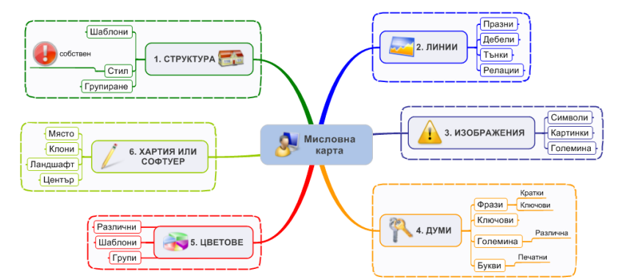

Фигура 1. Правила за съставяне на мисловна карта
Източник: Nedyalkov (2011)
В центъра на всяка мисловна карта се поставя дума или изображение, което символизира основния проблем, идея или тема. Това централно разположение има за цел да привлече вниманието и да служи като изходна точка за всички последващи разклонения. Именно това визуално ударение подсказва, че останалата информация трябва да се организира около тази основна концепция.
След установяването на централния елемент, около него започват да се разполагат асоциативни връзки, представени чрез линии, които наподобяват клони на дърво. Върху тези клони се поставят ключови думи, символи или изображения, които отразяват съдържателни връзки с централната тема. Така се изгражда разклонена мрежа от идеи, при която всяка нова мисъл се свързва със съществуваща, създавайки усещане за логическа и семантична цялост.
Един от важните аспекти при създаването на мисловни карти е визуалното оформление. Използването на различни цветове и достатъчно разстояние между клоните подпомага разграничаването на отделните тематични линии и улеснява възприятието. Централните клони, които водят директно от основната идея, трябва да бъдат визуално по-изразени – по-плътни, по-дебели или в контрастни цветове, което подчертава тяхната важност. Върху всеки от тях може да има само една или две ключови думи, което повишава яснотата и избягва претоварване на информацията.
Допълнително, полезно е да се очертаят границите на всеки основен клон заедно с неговите под-разклонения, така че визуалната структура на мисловната карта да бъде по-подредена и лесна за навигация. Създаването на собствен стил при картиране, включително номериране на елементи или въвеждане на уникални символи, също допринася за по-добра ориентация и персонализация на процеса.
За да се ускори и улесни създаването на мисловни карти, е препоръчително да се следват някои допълнителни насоки. При блокиране на мисълта, е полезно да се оставят празни линии, които по-късно могат да се попълнят, когато се появят нови идеи. Формулирането на въпроси, свързани с темата, е естествен начин за стимулиране на мисленето и събиране на допълнителна информация. Добавянето на изображения увеличава възможностите за асоцииране и прави картата по-запомняща се. Важно е също мисловните карти да бъдат периодично преглеждани и актуализирани, за да отразяват нови връзки или допълнително уточнение на идеите. Накрая, съществено значение има създаването на спокойна и поддържаща работна среда, без прекомерно психическо натоварване, което може да възпрепятства свободния поток на мисли.
1.3. Приложения на мисловните карти в образователния процес
Изследването на Frey (2010) дава широка представа за разнообразните начини, по които мисловните карти могат да се използват в различни контексти. Авторът идентифицира 29 основни приложения на този инструмент, което подчертава неговата гъвкавост и адаптивност. Сред най-съществените области на употреба се открояват планирането на проекти, провеждането на индивидуална мозъчна атака, управлението на знания (knowledge management), съставянето на списъци със задачи, подготовката на презентации и решаването на проблеми. Тези дейности са пряко свързани с повишаване на продуктивността и ефективността в професионална или учебна среда.
Планирането на проекти с помощта на мисловни карти позволява цялостно визуализиране на етапите, задачите, ресурсите и отговорностите, свързани с конкретен проект. Чрез радиалната структура на картата може лесно да се проследи логическата връзка между различните дейности, да се установят приоритети и зависимости, както и да се идентифицират потенциални рискове. Това улеснява координацията между членовете на екипа и подобрява управлението на времето, което е ключово за успешното изпълнение на проектните цели.
Индивидуалната мозъчна атака е процес, при който човек генерира идеи спонтанно и без предварителна подредба. Мисловните карти предоставят гъвкав визуален формат за улавяне на тези идеи в момента на тяхното възникване. Чрез свободното разклоняване от централната тема се създават асоциативни вериги, които стимулират творческото мислене и позволяват бързо разгръщане на алтернативи и нови подходи към даден проблем. Това е особено полезно в началните етапи на проектиране, писане или решаване на казуси, когато се търси иновативно решение.
Управлението на знания или knowledge management включва събирането, организирането, съхранението и предаването на информация в рамките на организация или учебен процес. Мисловните карти служат като инструмент за структуриране на информацията по начин, който улеснява нейното разбиране и използване. Картите могат да се използват както за лични цели – например за съхраняване на научени понятия, така и за споделяне на знания в екипи чрез създаване на визуални бази данни, обединяващи информация от различни източници и участници.
Съставянето на списъци със задачи е друга практична сфера, в която мисловните карти намират приложение. Вместо линейни и често механични списъци, картите позволяват разгръщането на задачите в контекст – например чрез групирането им по приоритет, тип дейност или времеви график. Това улеснява ежедневната организация, позволява по-ясен контрол върху изпълнението на задълженията и създава усещане за напредък чрез визуално представяне на изпълнените точки.
При подготовката на презентации мисловните карти се използват за организиране на основните теми, подточки и логическата структура на съдържанието. Те помагат на говорещия да обхване цялостния план на изложението, без да се изгуби в детайли. Също така улесняват запомнянето на основните идеи, което е особено ценно при изказвания без предварително написан текст. Визуалната структура на картата може да бъде дори директно включена в презентацията като слайд, за да ориентира и публиката.
Решаването на проблеми чрез мисловни карти включва анализиране на ситуацията, дефиниране на ключовите компоненти на проблема, идентифициране на възможни причини и разработване на алтернативни решения. Чрез разклонената форма на картата може да се проследи логиката на проблема от централната му същност до най-отдалечените последици или причини. Това насърчава системното мислене, намалява риска от пропуски и подпомага вземането на информирани решения.
Централно място в анализа на Frey (2010) заемат дейности като провеждането на научни изследвания, учебния процес и образованието като цяло, както и структуриране и организиране на писмени работи. Това подчертава значението на мисловните карти в процесите на осмисляне, систематизиране и представяне на информация. Именно чрез визуалното подреждане на идеи и връзки между тях се подпомага разбирането и по-ефективното използване на съдържание, независимо дали става дума за писане на научен текст, подготовка за лекция или организиране на аргументация в есе.
Изследването включва и по-специфични приложения, които показват как мисловните карти могат да се интегрират и в по-технологични или индивидуални сфери. Такива примери са уеб дизайн, изграждане на бази данни със знания, подготовка за изпити, както и анализ на социални мрежи. Това демонстрира способността на метода да се използва не само за вътрешна организация на информация, но и като аналитичен инструмент в дигитална и социална среда.
На базата на резултатите може да се направи обобщение, че мисловните карти намират приложение във всички основни аспекти на човешката дейност, свързани със събиране, анализ, съхраняване и споделяне на информация. Те са особено полезни в контексти, изискващи интегрирано мислене, ясна визуализация на сложни взаимовръзки и ефективно представяне на данни или идеи.
Въпреки значимостта на изследването на Frey (2010), Nedyalkov (2011) отбелязва и няколко негови съществени методологични ограничения. Едно от тях е, че не се прави разграничение между дигитални и ръчно изработени мисловни карти, което може да повлияе върху точността на резултатите, особено при отчитането на предпочитанията на потребителите. Освен това в проучването липсва категоризация на отговорите, което води до повтарящи се или сходни формулировки и ограничава възможностите за ясно аналитично разграничение между отделните форми на приложение. Не на последно място, респондентите са имали възможност да дадат повече от един отговор, което макар и полезно за обхващане на реалната практика, затруднява статистическата интерпретация и сравнение на честотата на конкретните употреби.
Въпреки тези ограничения, проучването на Frey (2010) остава важна основа за разграничаването на основните направления, в които мисловните карти намират своето приложение. Най-общо тези направления могат да се класифицират в три основни категории: бизнес употреба, образователен контекст и лично ползване. Именно тази типология позволява по-задълбочено изследване на потенциала на мисловните карти в различни сфери, като всяка от тях може да бъде разгледана в контекста на специфичните ѝ нужди и цели.
Мисловните карти намират широко приложение в образователния процес в училище, тъй като предлагат гъвкав и визуално ориентиран метод за организиране, представяне и усвояване на знания. Една от основните им функции е улесняване на разбирането на учебното съдържание чрез структуриране на информацията по начин, който отговаря на начина, по който работи човешкият мозък – чрез асоциации, образи и връзки между понятия. Когато учениците използват мисловни карти за въвеждане в нова тема, те не просто изреждат факти, а започват от централна идея, около която изграждат свързани понятия. Това създава цялостна представа за темата и подпомага формирането на смислови връзки (Hidayati & Subur, 2023).
Мисловните карти се оказват особено полезни при обобщаване на знания, тъй като предоставят структурирана, но същевременно гъвкава рамка, в която учениците могат да организират и визуализират цялото учебно съдържание, разгледано в даден урок или модул. След приключване на темата, учениците имат възможност сами да систематизират наученото, като изведат основните понятия и факти, които смятат за ключови, и ги подредят логически около централната идея. В процеса на създаване на такава карта те не просто преразказват материала, а активно търсят връзки между отделните елементи, което изисква по-високо ниво на мисловна дейност, включваща анализ, синтез и умение за обобщаване (Hidayati & Subur, 2023).
Подобен подход към преговора позволява на учениците да пречупят информацията през собственото си разбиране, а това от своя страна допринася за по-дълготрайното ѝ запаметяване. Когато човек сам изгради логическа структура на знанията си, той не само я помни по-лесно, но и може да я възпроизведе и използва по-гъвкаво в различни контексти – например при решаване на задачи, дискусии или писмени работи.
В контекста на подготовка за тестове и изпити мисловните карти са практична алтернатива на традиционните писмени записки, които често са прекалено дълги, объркващи и претоварени с детайли. Картите събират на едно място най-същественото, като използват кратки изрази, цветове, символи и разклонения, които създават визуални асоциации и улесняват припомнянето. Освен че спестяват време при преговор, те правят съдържанието по-достъпно и прегледно, което особено помага на ученици, които се затрудняват с линейното четене на големи обеми текст. Тъй като една мисловна карта може да представи цял урок или дори цял модул върху един лист, тя се превръща в ефективен инструмент за систематизирано и интензивно повторение преди проверка на знанията (Akanbi et al., 2021).
В часовете по литература и други хуманитарни науки мисловните карти играят важна роля за по-задълбоченото осмисляне и анализ на литературни произведения. Когато учениците работят с художествен текст, те могат да използват картата, за да изведат централната тема на произведението и около нея да разположат основните сюжетни линии, конфликтите, развитието на действието и развръзката. По този начин сюжетната структура се представя визуално и ясно, като се проследява логиката на повествованието. Освен това учениците могат да създават отделни разклонения, свързани с основните герои, в които да опишат техните характеристики, мотиви за действията им, връзките им с други персонажи и ролята им в развитието на историята. Мисловната карта дава възможност и за представяне на темите и мотивите, заложени в произведението – например идеи за любов, свобода, вяра, предателство или морален избор – като тези абстрактни понятия се свързват с конкретни сцени или герои от текста. Така учениците не просто възприемат информацията, а я подреждат и анализират, което води до по-дълбоко разбиране на литературното съдържание (Rosba et al., 2021).
В предмети като история и география мисловните карти също намират широко приложение, тъй като позволяват визуално проследяване на сложни взаимовръзки между събития, процеси и явления. В историята, например, учениците могат да започнат с едно ключово историческо събитие и да изведат от него причините, хода на събитието и последиците му в различни аспекти – политически, социални, икономически. Това позволява изграждането на цялостна представа за контекста и логическата последователност, което е особено полезно при анализа на исторически периоди или сравнение на различни епохи. В географията мисловните карти могат да се използват за свързване на природни и социални фактори – например влиянието на географското положение върху климата, природните ресурси, икономическата дейност и населеността. Така се изгражда холистичен подход към учебния материал, при който знанията не се разглеждат изолирано, а в съвкупност и взаимодействие (Rosba et al., 2021).
В природните науки като биология, химия или физика, мисловното картиране подпомага разбирането на термини, процеси и системи, които често са абстрактни и изискват комплексно мислене. Учениците могат да използват карти, за да систематизират понятия – например да изградят карта на човешките органи и функции, на биохимични процеси като фотосинтеза или клетъчно делене, или на химични реакции и елементи от периодичната таблица. Възможността да се свържат понятията чрез логически и причинно-следствени връзки помага на учениците да осмислят как теорията се прилага в практиката и как различни компоненти на една система си взаимодействат. Така учебното съдържание се представя не като фрагментирани знания, а като интегрирана мрежа от свързани елементи, което улеснява както разбирането, така и запомнянето (Akanbi et al., 2021).
Мисловните карти са особено ценен инструмент за развитие на езиковите умения, тъй като подпомагат не само натрупването на лексикален запас, но и активното използване на езика в контекст. В часовете по български език и литература, както и при изучаването на чужди езици, те могат да се използват за визуално организиране и свързване на нови думи, фрази и изрази. Например, около централна тема като „пътуване“ или „природа“ учениците могат да създават разклонения с конкретни съществителни, прилагателни, глаголи или идиоматични изрази, свързани с темата. Това не само разширява речниковия запас, но и изгражда умения за логическа и семантична категоризация на лексикалните единици, което улеснява тяхното запаметяване и правилна употреба в реална комуникация (Luangkrajang, 2022).
Мисловното картиране подпомага и овладяването на граматичните структури, като позволява на учениците да визуализират връзките между частите на речта, граматичните времена или синтактичните конструкции. Например, при изучаване на глаголни времена в английски език, мисловната карта може да включва централния термин „Past Tense“ с разклонения към „Past Simple“, „Past Continuous“, „Past Perfect“ и „Past Perfect Continuous“, като за всяко от тях се добавят примери, правила и типични времеви маркери. Тази визуална структура улеснява разбирането на различията между формите и тяхното приложение (Luangkrajang, 2022).
При създаване на писмени текстове мисловната карта служи като предварителен план, в който учениците подреждат своите идеи още преди да започнат същинското писане. Тя помага да се структурира съдържанието – например в есе учениците могат да започнат с централна теза, от която да изведат основните аргументи, подкрепени с примери, и накрая да добавят извод или заключение. Този визуален предварителен преглед на текста улеснява изграждането на логическа последователност и координация между отделните части на текста. По този начин мисловната карта намалява риска от повтаряне, отклонения от темата или липса на яснота в изложението.
Чрез системното използване на мисловни карти в обучението по език учениците не само овладяват по-лесно учебния материал, но и развиват по-високо ниво на езикова компетентност – както в разбирането, така и в продуктивните умения като писане и говорене. Методът ангажира активно мисленето, визуалната памет и личната креативност, което води до по-устойчиви резултати в езиковото обучение(Sari et al., 2021).
Освен в пряко учебен контекст, мисловните карти имат важно значение и за развиването на метакогнитивни и организационни умения у учениците. Това са умения, които подпомагат осъзнаването и управлението на собствените мисловни процеси – не просто какво знаем, а как мислим, как учим и как вземаме решения. Когато учениците създават мисловна карта, те активно обмислят каква информация е най-важна, какви са връзките между различните елементи и как тя трябва да бъде представена визуално. По този начин се развиват умения за планиране на действията, оценка на значимостта на информацията и реорганизация при нужда от промяна на подхода или съдържанието. Това е изключително важно за изграждането на саморефлексия и умения за самостоятелно учене. (Sari et al., 2021)
Мисловните карти също така насърчават способността за анализ на сложна информация. При обработването на големи обеми данни, както в учебниците, така и в различни източници на информация, учениците се учат да я разбиват на съставни части, да откриват основните идеи, да сравняват и класифицират. В процеса на картографиране те се научават да приоритизират – тоест да определят кои понятия са основни и кои второстепенни, какво трябва да се запомни и какво е допълнително. Това подпомага не само ученето по конкретен предмет, но изгражда мисловни навици, приложими във всякакви контексти – от подготовка за изпит до решаване на житейски и практически проблеми (Stokhof et al., 2017).
В допълнение към тези когнитивни ползи, мисловните карти се използват успешно и в организационен план, особено при извънкласни дейности и проекти. Те могат да послужат като инструмент за визуализиране на етапите на даден проект – от поставянето на целите, през конкретните задачи и отговорности на участниците, до планирането на срокове и очаквани резултати. Учениците лесно могат да разпределят ролите си, като всеки от тях поема определен клон от картата, и така да следят напредъка на общата работа. Това насърчава екипността, личната отговорност и уменията за сътрудничество, като същевременно осигурява инструмент за визуален контрол на напредъка и корекции при необходимост (Yuliyanto et al., 2020).
По този начин мисловните карти не само подпомагат усвояването на учебното съдържание, но и играят съществена роля за развиването на умения за учене през целия живот. Те изграждат у учениците усещане за контрол върху процеса на мислене и действие, което е особено важно в условията на динамична и информационно наситена образователна среда.
Особено ценно е, че мисловните карти насърчават активното участие на ученика в учебния процес. Вместо да бъде пасивен получател на информация, ученикът става активен създател на знание. Той избира как да представи информацията, кои елементи са най-важни, как да ги свърже, как да ги визуализира. Това повишава вътрешната мотивация и интереса към ученето, особено при ученици, които имат по-висока визуална или кинестетична интелигентност.
Мисловните карти като образователен инструмент предлагат редица предимства, които подпомагат по-ефективното учене и усвояване на знания. Едно от основните им качества е способността да акцентират върху конкретен проблем или тема. Поставянето на основната идея в центъра на картата служи като визуално ядро, около което се развиват останалите компоненти на съдържанието. Това позволява фокусиране върху същественото и поставя ударение върху ключовите моменти, което улеснява разпознаването и запомнянето на основната цел в учебния процес. Цялостната визуализация на информацията подпомага и ориентацията в съдържанието, тъй като потребителят вижда „голямата картина“, а не отделни, изолирани факти.
Друго важно предимство на мисловните карти е възможността да се изобразят логическите и тематични връзки между отделните елементи на знанието. Чрез използването на клони, линии и разклонения се показват отношенията между концепциите – например причинно-следствени връзки, противопоставяния, аналогии или йерархии. Това визуално структуриране прави връзките по-ясни и разбираеми, като насърчава системното мислене. Така учениците не просто запаметяват информация, а я свързват с вече съществуващи знания, което води до по-дълбоко осмисляне.
С използването на мисловни карти се постига значително спестяване на време, особено при подготовка за изпити или обобщаване на големи обеми информация. Тъй като картите използват ключови думи и символи, вместо дълги текстове, процесът на възпроизвеждане и припомняне става по-бърз и по-ефективен. Кратките и ясни изрази, разположени в пространството, се запомнят по-лесно, особено когато са съчетани с цветове, изображения и различни визуални елементи, които активират асоциативната памет (Yuliyanto et al., 2020).
Мисловните карти насърчават и креативността, тъй като структурата им предполага постоянно разширяване чрез добавяне на нови идеи. Всеки нов клон или под-разклонение отваря възможност за вмъкване на допълнителна информация, което създава мрежа от взаимосвързани понятия. Този процес не само улеснява генерирането на нови идеи, но също така стимулира творческо мислене, което е особено полезно при решаване на проблеми или създаване на собствени проекти и текстове (Sari et al., 2021).
Използването на мисловни карти също така подпомага развитието на редица мисловни операции, които са ключови в учебния процес. Те улесняват анализа на сложни теми чрез разпределянето на елементите в ясно разграничени структури. Същевременно позволяват синтезиране на информация, когато се обединяват сходни идеи в единен клон. Могат да се използват и за сравнение на понятия, както и за формулиране на обобщения. Тези операции развиват критическото мислене и подпомагат изграждането на аргументация и собствена позиция по дадени теми.
Не на последно място, съставянето на мисловни карти е процес, който често се възприема като интересен и дори забавен от учениците. Използването на цветове, рисунки, символи и свободата при оформлението правят този подход по-ангажиращ в сравнение с традиционните методи на учене. Това повишава мотивацията за участие в учебната дейност и създава положително отношение към ученето като процес(Sari et al., 2021).
Въпреки множеството си предимства, мисловните карти имат и редица недостатъци, които могат да затруднят тяхното приложение, особено при начинаещи потребители. Един от основните проблеми е необходимостта от инвестиране на време за усвояване на правилата и техниките за създаване на ефективна карта. Макар принципите да са сравнително прости, за постигане на добра структура, визуален баланс и логическа последователност е нужно известен опит. Това изискване може да се възприеме като пречка от хора, които търсят бърз и непосредствен резултат (Nedyalkov, 2011).
Началният опит в мисловното картиране често води до разочарование, особено ако очакванията са високи. Първите карти могат да изглеждат неорганизирани, претрупани или визуално хаотични, което понякога демотивира обучаемите. Липсата на незабавен успех създава усещане за неефективност на метода, въпреки че в действителност е необходима практика, за да се постигне функционалност и яснота в изразяването на идеи чрез този визуален формат. Именно нуждата от повторение и постепенно усъвършенстване може да отблъсне част от потребителите, особено в учебна среда, където времето е ограничен ресурс (Nedyalkov, 2011).
Друга трудност, свързана с мисловните карти, е тяхната силна индивидуалност. Картата отразява начина на мислене и асоциативния стил на конкретния създател, което често я прави трудна за разбиране от други хора. Когато картата не е предназначена единствено за лична употреба, а трябва да се използва в екипна работа или да се представи пред аудитория, възникват комуникационни бариери. Потребителите могат да се затруднят в разчитането на логиката или символите, използвани от друг човек, което намалява ефективността на споделянето и съвместната работа (Nedyalkov, 2011).
Субективната преценка и културните нагласи също могат да окажат влияние върху възприемането на мисловните карти. Понякога те се възприемат като твърде опростени, дори „детински“, особено ако включват ярки цветове, картинки или неформални елементи. Това възприятие може да подкопае сериозността на картата в очите на колеги или преподаватели и да доведе до отхвърляне на метода, независимо от неговата ефективност. Съставителят на картата може да се почувства подценен или неразбран, което в крайна сметка води до демотивация и отказ от по-нататъшна употреба на този инструмент (Nedyalkov, 2011).
Създаването на мисловна карта изисква и подходяща психическа нагласа, време и концентрация. Процесът не е механичен и не може да се извършва автоматично – необходимо е активно участие, аналитично мислене и способност за визуално организиране на съдържанието. Това поставя високи изисквания към фокуса и готовността на обучаемия, което не винаги е възможно в напрегната или разпиляна учебна среда. Поради тази причина, мисловното картиране понякога се възприема като допълнително натоварване, вместо като улеснение.
Въпреки тези ограничения, основните предимства на мисловните карти остават тяхната простота и съответствие с естествения начин, по който човешкият ум обработва информация – чрез образи, асоциации и структури. Най-сериозният проблем обаче не е в самата техника, а в нейното субективно отхвърляне от страна на други хора, което може да обезкуражи дори мотивирани и креативни създатели на карти. Въпреки това, липсата на необходимост от сложна методология ги прави достъпни дори за неспециалисти, като същевременно предлагат полезност и на експерти при планиране, анализ и управление на проекти в различни професионални и лични контексти.
С нарастващата роля на електронното обучение, мисловните карти постепенно навлизат в цифровата образователна среда. Те се използват както самостоятелно, така и в комбинация с традиционни методи на обучение. Това хибридно приложение позволява на учащите се да възприемат цялостната картина при решаване на конкретни проблеми, като същевременно развиват самостоятелност, мисловна гъвкавост и умения за визуално представяне на знания.
1.4. Специфики на приложението на мисловните карти в чуждоезиковото обучение
Мисловните карти в чуждоезиковото обучение представляват визуален метод за структуриране на знания, който подпомага както овладяването на езиково съдържание, така и развитието на когнитивни умения. Техният централен принцип е организацията на информация около основна тема чрез разклоняващи се линии, ключови думи, символи и изображения. Този подход отразява естествения начин, по който мозъкът обработва и съхранява информация – чрез асоциации и образи – и по този начин улеснява разбирането и запаметяването на езиковите елементи. (Luangkrajang, 2022)
В чуждоезиковото обучение мисловните карти се използват както за представяне на лексика по теми, така и за развиване на комуникативни умения. Например, когато темата е „говорим език“, учениците могат да отбележат централната идея и да я разклонят в подтеми като изразяване на мнение, слушане и разбиране, идиоматични изрази, контакт с носители на езика и др. Този процес позволява на обучаемите да визуализират връзките между различните езикови и културни компоненти и да осмислят ролята им в реалната комуникация (Wang, 2019).
Мисловните карти също така служат като инструмент за самостоятелна работа, при който учениците могат да изграждат собствени карти според личното си разбиране и опит. Това насърчава индивидуализацията на обучението и развива саморегулацията. Освен това методът позволява сравнение между карти, създадени от ученици и от учители, което дава възможност за обратна връзка и корекции в знанията. Така се постига синхрон между субективното възприятие на ученика и обективните цели на обучението (Wang, 2019).
Според изследването на Luangkrajang (2022). използването на мисловни карти подпомага чуждоезиковото обучение чрез активиране на когнитивните процеси у учениците. Чрез създаване на мисловни карти учениците поемат активна роля в учебния процес, като самостоятелно събират, анализират, организират и изграждат знания, свързани с езика. Този метод насърчава не само езиковите умения, но и развитието на критическо и творческо мислене, колаборативност и умения за организация. Мисловните карти улесняват разбирането на лексиката и граматиката, като позволяват визуално представяне на информацията и открояване на връзките между понятията.
Учениците участват в процеса чрез самостоятелна работа по създаване на карти, които впоследствие обсъждат и доразвиват в екипи. Това води до повишена ангажираност, по-добро усвояване на учебното съдържание и по-ефективна подготовка за тестове и задачи. Мисловните карти се възприемат от учениците като полезен и интересен инструмент, който не само улеснява преговора, но също така намалява зависимостта от механично запаметяване и създава положително отношение към ученето на език. Използването на тази техника подобрява цялостното учебно преживяване, като адаптира ученето спрямо индивидуалния стил на възприемане на информация и насърчава самостоятелността на учениците (Xiaojun & Jiří, 2018).
Прилагането на мисловни карти допринася за активиране на мотивацията, като дава усещане за контрол върху ученето и създава пространство за творческа изява. Те могат да бъдат използвани в различни етапи от учебния процес – от въвеждане на нова тема, през анализ на лексика и граматика, до обобщение и преговор. Благодарение на своята гъвкавост, визуална наситеност и възможност за асоциативно мислене, мисловните карти представляват ефективно средство за задълбочено и трайно усвояване на чужд език (Wibowo, 2020).
Пример за приложението на мисловните карти в чуждоезиковото обучение от перспективата на учителя и от тази на ученика предлага Sirekanyan (2022) (Фиг. 2).
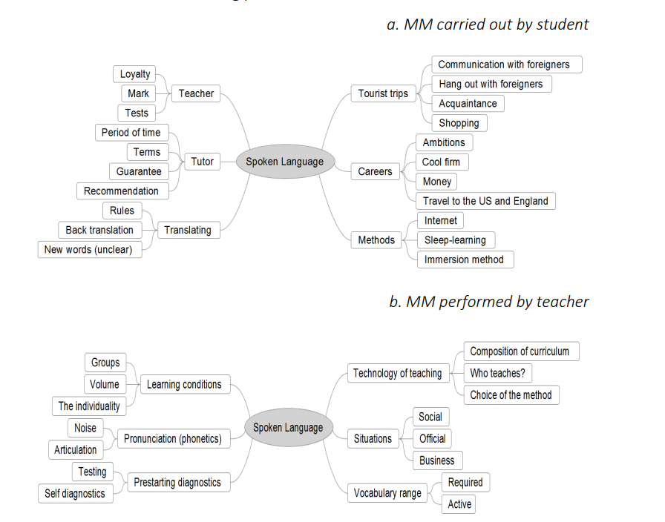
Фигура 2. Приложение на мисловните карти в чуждоезиковото обучение от перспективата на учителя и от тази на ученика
Източник: Sirekanyan (2022)

Представените мисловни карти илюстрират как различни участници в учебния процес – ученик и преподавател – възприемат темата „говорим език“ в контекста на чуждоезиковото обучение. Визуалната организация около централната тема „Spoken Language“ разкрива индивидуалните перспективи, приоритети и логика на асоциациите, което е съществена характеристика на мисловното картографиране. Методът активира асоциативното мислене и показва как се изграждат ментални модели по дадена тема в зависимост от личния опит, цели и отговорности на създателя на картата.
Картата, създадена от ученика, се фокусира върху практически и личностно значими аспекти на владеенето на говоримия език. Теми като „туристически пътувания“, „общуване с чужденци“, „кариера“, „методи за учене“, „преподавател“ и „превод“ отразяват желанието на учащия се да използва езика в реални социални и професионални ситуации. Подтемите разкриват интерес към неформално учене (например „hang out with foreigners“, „sleep-learning“), финансова и професионална мотивация („cool firm“, „money“), както и известна неяснота в понятия като „new words (unclear)“. Това показва, че ученикът подхожда към темата по-скоро от гледна точка на лична мотивация, ежедневна употреба и социален контакт, отколкото чрез структурирано познание. Централният акцент пада върху външната функционалност на езика – какво може да се прави с него и как той може да допринесе за лично развитие, пътуване и успех.
От своя страна, картата на преподавателя предлага значително по-систематичен и методологически подход. Тя разгръща темата в посока „условия за обучение“, „произношение“, „преддиагностични дейности“, „технология на преподаване“, „ситуации“ и „лексикален обхват“. Всеки от тези аспекти е подчинен на педагогическа логика и съответства на етапите в езиковата подготовка: от предварителна диагностика на знанията и уменията, през избор на методи, до усвояване на различни регистри на езика (социален, официален, бизнес). Отбелязват се и фактори като „обем на обучението“, „индивидуални особености“, „артикулация“, което свидетелства за комплексен и аналитичен подход към процеса на усвояване на говоримия език. Картата е структурирана така, че да служи не само като средство за визуализация на съдържанието, но и като педагогически инструмент за планиране и оценяване на езиковите умения.
Сравнението между двете карти демонстрира два допълващи се типа мислене: ученикът подхожда от позицията на потребител на езика и се води от преживявания и цели, докато преподавателят изгражда концептуална рамка, която е методично издържана и ориентирана към постигане на учебни резултати. Така мисловното картографиране служи като инструмент за визуализиране и съпоставяне на различни гледни точки, подпомага рефлексията, персонализира ученето и осигурява възможност за ефективна педагогическа диагностика. Това го прави изключително подходящо средство в чуждоезиковото обучение, както за ученици, така и за учители.
1.5. Когнитивни характеристики на учениците от начален етат и ролята на мисловните карти за тяхното развитие
Когнитивните характеристики на децата в начална училищна възраст се отличават с интензивно развитие на основните психични процеси, които пряко влияят върху способността им да възприемат, запомнят, мислят, разбират и прилагат учебната информация. Възприятието при децата от тази възраст е активно и ангажирано, но в първите месеци от първи клас то все още е преобладаващо непроизволно, тоест насочено от външни дразнители. Постепенно, под влияние на целенасочената работа на учителя, се развива произволното възприятие, което позволява на ученика да се съсредоточава съзнателно върху важната информация, да я различава, анализира и систематизира. В резултат на това се формира наблюдателността като стабилна черта на характера (Стойков, 2001).
Паметта в начална училищна възраст също търпи съществено развитие. В началото тя е основно механична и непроизволна, а с напредването на обучението се превръща в осмислена и произволна. Децата започват да използват логически връзки и смислово групиране на учебния материал, което подпомага по-качественото и трайно запаметяване. Въпреки това, без подкрепата и насоките на учителя, те трудно могат самостоятелно да прилагат рационални методи за учене, тъй като все още не са овладели сложни мисловни операции като анализ, синтез и обобщение (Стойков, 2001).
Вниманието при децата в тази възраст е първоначално нестабилно и непроизволно, като лесно се отклонява от странични стимули. Обемът и способността за разпределяне на вниманието са ограничени. Учителят има ключова роля в изграждането на произволно внимание чрез разнообразни методи, включително редуване на учебна и двигателна активност, използване на игри, изобразителна и музикална дейност. Постепенно вниманието става по-устойчиво и съзнателно, което води до повишена способност за концентрация и контрол в учебната дейност (Стойков, 2001).
Въображението в начална училищна възраст се характеризира с преход от фрагментарни и нецялостни образи към все по-пълни и реалистични представи. Децата използват въображението си активно в учебния процес, особено при задачи, свързани с творчество, представяне на сюжетни ситуации и разкази. В по-горните класове от начален етап въображението започва да се основава все повече на понятия и думи, което показва развитие на способността за абстрактно представяне. Този процес е свързан с формирането на творчески умения и подготвя учениците за хипотетично и логическо мислене (Стойков, 2001).
Мисленето е един от най-динамично развиващите се когнитивни процеси в начална училищна възраст. Първоначално то е конкретно-образно – децата разсъждават въз основа на реални предмети и визуални представи. С напредване на възрастта и под влияние на обучението, мисленето става все по-абстрактно и логическо. Учениците започват да търсят причинно-следствени връзки, да формулират обобщения, да класифицират и систематизират знанията. Това развитие се подкрепя от учебната програма, която въвежда важни понятия и стимулира основните мисловни операции като сравнение, анализ, синтез, абстракция и конкретизация 9стойков, 2001).
В основата на когнитивното развитие стои също и мотивацията за учене. В началния етап тя често е свързана с отношението на учителя и емоционалния тон на учебния процес. Постепенно, под влияние на успехите, положителните оценки и социалните отношения в класа, се изграждат устойчиви вътрешни мотиви за учене. Желанието за учене, стремежът към разбиране и решаване на учебни задачи и удоволствието от постигането на резултати са ясни показатели за нарастваща познавателна активност.
Когнитивното развитие на учениците в начална училищна възраст е тясно свързано и с развитието на самосъзнанието. Постепенно децата започват да осмислят собствената си роля в учебния процес, да оценяват своите знания, усилия и постижения. Към края на началната училищна степен те вече притежават начална способност за саморефлексия, която е предпоставка за формирането на трайни учебни и личностни умения.
Прилагането на мисловните карти в обучението съществено подпомага развитието на когнитивните характеристики на децата в начална училищна възраст, тъй като ангажира разнообразни психични процеси, които се развиват интензивно в този етап от развитието им. Мисловните карти стимулират възприятието чрез използването на цветове, образи и схематични връзки, което улеснява възприемането и организирането на новата информация. Те насочват вниманието към основните идеи и ключовите връзки между тях, като по този начин подпомагат развитието на произволно и устойчиво внимание, особено важно при деца, чиято способност за концентрация все още се изгражда.
Паметта също се подпомага, тъй като визуалната структура на мисловната карта превръща учебното съдържание в запомняеми образи, свързани в логически последователности. Това улеснява прехода от механично към смислово запомняне и дава възможност на учениците да възпроизвеждат информацията не само по памет, но и чрез разбиране на връзките между отделните елементи.
Мисловните карти благоприятстват развитието на въображението, тъй като позволяват на учениците сами да създават визуални асоциации, да използват символи и рисунки и да изразяват идеи по креативен начин. Така те се учат да пресъздават учебното съдържание по собствен начин, което води до по-дълбоко лично осмисляне на материала и стимулира творческото мислене.
По отношение на мисленето, мисловните карти подпомагат развитието му от конкретно-образно към абстрактно-логическо. Учениците учат да обобщават, сравняват, класифицират и анализират информацията, като подреждат знанията си около централна тема и изграждат логически връзки между отделните понятия. Това води до формиране на умствени операции като анализ, синтез, обобщение и систематизация, които са в основата на когнитивното развитие.
Мисловните карти имат положително въздействие и върху мотивацията за учене. Те правят учебния процес по-интерактивен, интересен и разбираем, а визуалната и игрова природа на този метод ангажира децата емоционално. Когато учениците създават собствени карти, те упражняват самостоятелност, вземат решения, подбират важна информация и я представят по свой начин, което засилва чувството им за контрол върху ученето и изгражда положително отношение към него.
Мисловните карти представляват метод, който едновременно развива възприятие, внимание, памет, въображение, мислене и мотивация. Те подкрепят изграждането на основни когнитивни умения чрез активна, смислена и визуално наситена форма на учене, която е особено подходяща за възрастовите особености и нуждите на учениците в начална училищна възраст. Те са креативен и визуално ориентиран метод, който ангажира едновременно лявото (логическо) и дясното (творческо) полукълбо на мозъка. Методът позволява учениците да организират информация около централна тема с помощта на изображения, цветове, ключови думи и асоциативни връзки. Това улеснява разбирането, припомнянето и прилагането на знанията. Мисловното картиране също така развива вербално-лингвистичната и визуално-пространствената интелигентност на учениците (Hidayati & Subur, 2023).
Мозъкът обработва информация по нелинеен начин – чрез образи и асоциации, а не чрез линейни текстове, което прави мисловната карта особено подходяща за подпомагане на естествените познавателни процеси. Дизайнът на мисловната карта наподобява начина, по който мозъкът функционира, което улеснява запаметяването и възстановяването на информация от дългосрочната памет (Stokhof et al., 2017).
Менталните карти представляват визуален инструмент, който улеснява организирането на знания по гъвкав и свързан начин. Те създават обща работна среда, в която учениците могат да записват своите идеи, асоциации и въпроси, като по този начин стават по-активни участници в учебния процес. В процеса на задаване на въпроси менталните карти подпомагат учениците да осмислят вече съществуващото си знание, да открият пропуски и да формулират въпроси, които отразяват реални познавателни потребности. Когато учениците видят как техните въпроси се вписват в една по-широка концептуална структура, това ги мотивира и ориентира към по-задълбочено и целенасочено търсене на отговори. Освен това, възможността да допълват и преработват картата в хода на ученето им дава усещане за напредък и личен принос към колективното знание.
Учителите могат да използват менталните карти като средство за балансиране между свободата на ученическото изследване и нуждата от следване на учебната програма. В началния етап те създават „експертна“ версия на менталната карта, която включва основните понятия и връзки от учебното съдържание. Тази структура служи като вътрешен ориентир, но не се налага директно на учениците, за да не ограничава тяхната креативност. Когато учениците започнат да изграждат своя колективна карта въз основа на собствените си асоциации и интереси, учителят може дискретно да насочва процеса, така че въпросите да останат свързани с ключовите теми. Чрез периодичното обсъждане и допълване на картата учителите следят кои области от учебната програма са покрити и къде има нужда от допълнително внимание, без да прекъсват самостоятелната работа на учениците.
По този начин менталните карти се превръщат в мост между индивидуалното търсене на знания и колективните образователни цели. Учениците развиват умения за формулиране на смислени, съдържателни въпроси, които водят към задълбочено разбиране, докато учителите могат да запазят контрол върху обхвата и посоката на ученето, без да ограничават свободата на мислене. Това прави дигиталните ментални карти особено ценен инструмент в контекста на съвременното образование, което търси интеграция между изследователски подход и учебни резултати.
В научната литература са предложени различни модели на приложение на менталните карти в учебния процес за подпомагане когнитивното развитие на учениците (Табл. 2).
Таблица 2. Модели на приложение на менталните карти в образователния процес
Източник: Анализ на автора
Модел / Изследователи | Основни характеристики | Развивани умения | Допълнителни ефекти
Inquiry Mind Map(Sari et al., 2021) | Комбинация от ментални карти и разследващо обучение; учениците задават въпроси и структурират знанията | Критическо мислене, самостоятелно учене, сътрудничество | Повишена мотивация и емоционална ангажираност
YouTube-подкрепени ментални карти(Yuliyanto et al., 2020) | Самостоятелно гледане на видеа и създаване на карти у дома; устно представяне пред родителите | Вербално-лингвистична и визуално-пространствена интелигентност | Повишена мотивация, семейна подкрепа, ангажираност при дистанционно обучение
Digital Mind Map Assisted Group Investigation(Rosba et al., 2021) | Групова работа с шест етапа; използване на софтуер за създаване на дигитални карти | Креативност, визуално мислене, екипна работа, дигитална грамотност | По-добри резултати, оригиналност, ясни критерии за оценка, визуална организация на знанието
Mind Map за запаметяване и разбиране(Akanbi et al., 2021) | Визуално структуриране на знания за подобряване на задържането на информация | Задържане на знания, логическо мислене, прилагане на знания | По-високи резултати на тестове, активиране на двете мозъчни хемисфери, дълготрайна памет

Предложеният от Sari et al. (2021) модел Inquiry Mind Map представлява съчетание между методиката на учебно разследване (inquiry-based learning) и използването на дигитални ментални карти за организиране на идеи и знания. В основата на този модел стои активно включване на учениците в процеса на учене чрез задаване на въпроси, формулиране на хипотези, провеждане на експерименти, събиране на данни и обобщаване на резултатите. Менталната карта служи като визуален инструмент, който подпомага учениците да структурират хода на своето разследване, като свързват концепции, факти и решения по логичен начин. Чрез използването на цветове, символи, думи и йерархична организация, учениците не само усвояват ново съдържание, но и развиват умения за самостоятелно мислене и сътрудничество.
Ефектите от този модел се изразяват в значително повишаване на критическото мислене. Учениците се научават да анализират, да правят обосновани заключения, да оценяват надеждността на информацията и да предлагат решения на проблеми. Процесът на работа изисква активност и ангажираност, което развива когнитивните им способности и ги прави по-уверени в справянето със сложни учебни задачи. Използването на ментални карти в този контекст помага на учениците да визуализират и осмислят взаимовръзките между отделните компоненти на знанията, което улеснява по-дълбокото им разбиране.
Освен върху мисленето, моделът има положително въздействие и върху мотивацията за учене. Свободата на избор, възможността за изследване и съвместна работа създават усещане за контрол върху ученето и повишават интереса към учебния процес. Учениците чувстват, че тяхното участие има стойност, а творческият елемент в изграждането на ментални карти насърчава емоционалната им ангажираност. Това води до вътрешна мотивация, която е ключова за устойчивото учене и личностното развитие.
Изследването на Sari et al. (2021) показва също, че ефектите от този модел не зависят от пола на учениците. И момичетата, и момчетата се възползват в еднаква степен от възможностите, които предлага комбинираният подход. Това означава, че Inquiry Mind Map може да бъде приложим в различни контексти и с различни групи ученици. Моделът отговаря на изискванията на съвременното образование, тъй като развива както академични умения, така и личностни качества, необходими за активно участие в обществото на знанието.
Предложеният от Yuliyanto et al. (2020) модел за обучение чрез YouTube-подкрепени ментални карти представлява иновативен подход, съчетаващ дигитални ресурси с принципите на множествената интелигентност, формулирани от Хауърд Гарднър. Основната му цел е да подпомогне развитието на две ключови интелигентности у учениците – вербално-лингвистична и визуално-пространствена – в контекста на дистанционно обучение, наложено от пандемията COVID-19. Моделът се основава на идеята, че ученето трябва да активира както езиковите, така и визуалните способности на децата, а ангажиращата и достъпна среда на YouTube и методът на менталното картографиране осигуряват благоприятни условия за това.
Процесът започва с избор на учебна тема, която се обсъжда между учителя и учениците. В условията на обучение от разстояние учениците самостоятелно търсят и преглеждат образователни видеа в YouTube, свързани със съответната тема. В хода на гледането те извличат ключова информация, която впоследствие обобщават в ментална карта. Менталната карта се изгражда чрез съчетание от ключови думи, кратки фрази, цветове, образи и символи, които отразяват логическите и тематични връзки между идеите. Изработването ѝ става у дома с помощта на родител или самостоятелно, в зависимост от възрастта и уменията на ученика. Завършената карта се представя чрез устно обяснение пред родителите и се записва на видео, което се изпраща на учителя за обратна връзка.
Този модел има многопосочен ефект върху ученето. От една страна, той развива вербално-лингвистичната интелигентност, като стимулира уменията за слушане с разбиране, за подбор на информация, за формулиране на идеи в кратка и ясна форма и за устно представяне. Упражнява се способността на учениците да мислят чрез език, да анализират речево съдържание и да създават собствени езикови конструкции. От друга страна, моделът активира визуално-пространствената интелигентност, защото създаването на ментална карта изисква пространствена организация на съдържание, подбор на цветове и форми, визуализиране на връзки между идеи и символно представяне на информация.
Освен когнитивните ползи, моделът има положителен ефект върху мотивацията на учениците. Чрез използването на видеа от YouTube, които са познати, интересни и достъпни, учениците възприемат ученето като по-ангажиращо и свързано със света, в който живеят. Свободата в избора на подреждане и оформление на менталната карта създава усещане за личен контрол и изява на креативността. Родителите също биват включени в процеса, което насърчава семейната подкрепа в ученето и подобрява комуникацията между детето и възрастните.
Този модел предлага устойчива и приложима стратегия както в условия на пандемия, така и в бъдещото дигитално образование. Той обединява технология, визуално и езиково развитие, самостоятелност и креативност в единен обучителен процес, който е адаптивен към нуждите на учениците и съвременните образователни реалности.
Rosba et al. (2021) предлагат моделът Digital Mind Map Assisted Group Investigation - иновативна образователна стратегия, която съчетава конструктивистки подход с активни методи за учене. Основната му цел е да стимулира ученическата креативност чрез използване на дигитални ментални карти в рамките на групово разследване. В основата на модела стоят шест последователни етапа: избор на тема, планиране на задачата, провеждане на разследване, изготвяне на доклад, представяне на резултатите и финална оценка чрез дигитална ментална карта. Чрез този процес учениците преминават през пълния цикъл на самостоятелно и колективно знаниестроене, като използват технологии за визуализация и споделяне на резултати.
Всяка група работи върху конкретна тема, като учениците се разпределят по роли, търсят информация от различни източници, анализират и формулират идеи. Тези идеи се представят в дигитална ментална карта, създадена с помощта на софтуерни инструменти, които позволяват включването на ключови думи, цветове, изображения, символи и връзки между понятията. Тази визуална организация подпомага не само разбирането на материала, но и насърчава оригиналното мислене и гъвкавостта при представянето на информация. Процесът на картографиране изисква учениците да свързват концепции по нестандартни начини, което активира висши когнитивни умения.
Ефектите от прилагането на модела DMM-GI са отчетливо положителни, особено в сравнение с традиционното преподаване, дори когато то също използва дигитални ментални карти. Учениците, включени в DMM-GI, показват по-високи нива на креативност, измерени чрез четири основни индикатора – беглост (fluency), гъвкавост (flexibility), оригиналност и детайлност (elaboration). Също така, техните карти съдържат повече основни и разклонени идеи, по-добре организирани структури, по-разнообразни и логично свързани цветове и изображения. Всичко това създава условия за по-добро осмисляне, запаметяване и представяне на знанието.
Оценяването в модела се осъществява чрез детайни рубрики, които включват критерии като употреба на ключови думи, пълнота на съдържанието, организация, оригиналност, символика и цветова употреба. Този инструмент не само измерва напредъка на учениците, но и им предоставя ясни ориентири за подобрение. Така оценяването се превръща в част от обучителния процес, а не само в краен резултат.
Моделът DMM-GI има и важно педагогическо предимство – съчетава самостоятелната и груповата работа, технологиите и творческия израз. Осигурява активна ангажираност и по-висока мотивация за учене, като създава среда, в която учениците чувстват, че имат глас и контрол върху своето знание. Това води до по-дълбоко и устойчиво учене, развива комуникационни и изследователски умения, както и умения за визуално представяне на информация.
Този модел подпомага развитието на ученическата креативност чрез интегриране на визуално мислене, технологични средства и колаборативно обучение. Подходът може да бъде успешно адаптиран към различни учебни дисциплини и нива, като отговаря на нуждата от иновативно, интерактивно и ефективно съвременно образование.
Според изследването на Akanbi и съавтори (2021), прилагането на менталните карти в обучението води до значителни когнитивни ползи за учениците. На първо място, използването на тази стратегия повишава способността на учениците да задържат и възпроизвеждат знанията, което се доказва от по-високите резултати на тестовете за задържане в експерименталната група. Менталните карти улесняват обработката и организирането на информацията в ума чрез визуално представяне на концепции и връзки между тях, което подобрява разбирането на учебното съдържание.
Когнитивният ефект се проявява и в активирането на по-широк спектър от мисловни процеси – учениците не само запаметяват фактите, но и анализират, свързват идеи и прилагат знанията си. Менталните карти стимулират както логическото мислене чрез структуриране на съдържанието, така и визуалното мислене чрез използване на цветове, образи и линии. Този комбиниран подход ангажира двете мозъчни хемисфери и води до по-дълбоко и трайно учене.
Освен това, стратегията насърчава самостоятелното мислене и творческия подход при обработването на информацията, което води до по-висока ангажираност и мотивация за учене. Учениците, обучавани чрез ментални карти, успяват по-добре да структурират знанията си, да ги свързват с предишен опит и да ги прилагат в нови контексти, което е същността на смисленото учене.
ИЗВОДИ ПО ПЪРВА ГЛАВА
Мисловната карта е визуален инструмент за представяне на информация, разработен от Тони Бюзан, който отразява асоциативния и нелинеен начин, по който работи човешкият мозък. Тя подпомага по-ефективното учене, осмисляне и запаметяване чрез организиране на идеи около централна тема.
Структурата на мисловната карта включва централна идея, от която радиално се разклоняват основни и второстепенни теми. Клоните съдържат ключови думи и изображения, които улесняват логическото и творческото мислене. Методът стимулира работата и на двете мозъчни полукълба.
Мисловните карти могат да се създават ръчно или чрез софтуер. Ръчните карти са достъпни и насърчават креативността, но са трудни за редакция и споделяне. Софтуерните са по-функционални и подходящи за съвместна работа, но изискват технически умения и устройства.
Процесът на създаване на мисловна карта следва ясни правила – избор на централна тема, използване на цветове, изображения, кратки изрази и йерархична структура. Важно е визуалното оформление да бъде ясно и запомнящо се.
Мисловните карти намират широко приложение в образованието – за планиране, обобщаване, презентации, решаване на проблеми и управление на знания. Те развиват критическо и креативно мислене, подобряват мотивацията за учене и улесняват систематизирането на информация.
При децата в начален етап мисловните карти подпомагат развитието на основни когнитивни процеси като внимание, памет, въображение и мислене. Те улесняват прехода от механично към смислово запомняне и насърчават личната ангажираност с учебния материал.
Изследванията показват, че мисловните карти повишават постиженията, ангажират учениците активно в процеса на учене и развиват метакогнитивни умения. Комбинацията от визуални и езикови елементи ги прави ефективен инструмент в съвременното дигитално обучение.

Втора глава. Организация и методология на емпиричното изследване
2.1. Цел и задачи
Целта на изследването е да се установи ефективността на мисловните карти като педагогически инструмент в процеса на обучение по английски език в 4. клас, като се анализира тяхното влияние върху езиковата компетентност на учениците, степента на ангажираност, овладяването на лексикални и граматични структури, както и върху развитието на когнитивните и метакогнитивните им умения.
За постигане на поставената цел, изследването изпълнява следните задачи:
- Да се анализира същността, характеристиките и принципите за съставяне на мисловни карти, с оглед на тяхното когнитивно и педагогическо значение.
- Да се проследи приложението на мисловните карти в образователния процес, с акцент върху обучението по чужди езици и потенциала им за развитие на езикови умения.
- Да се изследват когнитивните особености на учениците от 4. клас, които оказват влияние върху възприемането и ефективността на мисловното картиране.
- Да се разработи методическа рамка за интегриране на мисловни карти в обучението по английски език, съобразена с възрастовите и познавателните характеристики на учениците.
- Да се организира и осъществи емпирично изследване, включващо прилагането на мисловни карти в учебната практика по английски език в 4. клас.
- Да се съберат и анализират емпирични данни относно ефекта на мисловните карти върху усвояването на лексика, граматични структури и комуникативни умения.
- Да се оцени влиянието на използването на мисловни карти върху мотивацията, ангажираността и самостоятелността на учениците в процеса на езиково обучение.
- Да се формулират изводи и препоръки за ефективното използване на мисловните карти като дидактически инструмент в началното чуждоезиково обучение.
2.2. Обект и предмет
Обект на изследването е процесът на обучение по английски език в начална училищна възраст, а конкретно – в 4. клас.
Предмет на изследването е прилагането на мисловни карти като дидактически инструмент за подпомагане на овладяването на езикови знания и умения при ученици от 4. клас.
2.3. Хипотеза
Тества се следната хипотеза: използването на мисловни карти в обучението по английски език в 4. клас повишава ефективността на усвояване на учебното съдържание, засилва мотивацията на учениците и подпомага развитието на техните когнитивни и езикови умения.
Обосновката на хипотезата се основава на предпоставката, че мисловните карти представляват визуален и асоциативен метод, който е в съответствие с когнитивните особености на учениците в начална училищна възраст. Тъй като децата в този етап мислят конкретно-образно и се затрудняват с линейни текстове, представянето на информация чрез схематични връзки, ключови думи, цветове и образи улеснява разбирането и запаметяването на езикови структури и лексика. Освен това, съставянето на мисловни карти изисква активна умствена дейност – анализ, обобщение, класификация – което стимулира развитието на мисловни операции и самостоятелност при учене. Методът също така ангажира емоционално учениците чрез своята игрова и креативна същност, което води до повишена вътрешна мотивация и по-устойчиви резултати в езиковото обучение.
2.4. Методи и инструменти
В изследването се използва експериментален метод с цел да се провери ефективността на мисловните карти в обучението по английски език. Проучването се провежда в рамките на пет последователни учебни часа. В експерименталната група (ЕГ) учениците работят с мисловни карти, създадени специално за всяка от петте теми, включени в уроците. Контролната група (КГ) изучава същото учебно съдържание, но без използване на мисловни карти, като се прилагат традиционни форми и методи на преподаване.
Инструментите за събиране на данни включват входящ и изходящ тест, които се провеждат съответно преди началото на първия урок и след приключването на последния. Целта на входящия тест е да се установи изходното ниво на знания и умения на учениците и в двете групи. Изходящият тест измерва постиженията след провеждането на уроците, като така позволява да се сравни напредъкът между експерименталната и контролната група. Чрез сравнителен анализ на резултатите се оценява въздействието на мисловните карти върху овладяването на учебното съдържание и се правят изводи относно тяхната ефективност в процеса на чуждоезиково обучение в начална училищна възраст.
За целите на изследването са създадени следните мисловни карти: върху уроци от Английски език за 4. клас Young Explorers, автор(и): Nina Lauder, Paul Shipton, издателство: Оксфорд:
Мисловна карта за Lesson 1 – Hello again! (Days of the Week) (Приложение 1):
Централна тема: Days of the Week
Основни разклонения:
- Monday – It's Monday, beginning of the week
- Tuesday – Tomorrow is Tuesday
- Wednesday
- Thursday
- Friday
- Saturday
- Sunday
Подразклонения:
- What day is it today?
- Yesterday / Today / Tomorrow
- School days / Weekend days
- Activities (например: go to school, play, rest)
Цел на картата: подпомага учениците да визуализират дните от седмицата, да ги свържат с конкретни дейности и да използват конструкции като "Today is...", "Tomorrow is...".
Мисловна карта за Lesson 2 – The Alphabet Rock (Приложение 2):
Централна тема: The Alphabet
Основни разклонения:
- Letters A–Z (може да се групират по цветове, звуци или песни)
- Spelling names (напр. Harry, Mary, Garth и др.)
- Alphabet song (фрази от песента)
- Phonics (beginning sounds – e.g., D for dinosaur)
Подразклонения:
- Can you spell your name?
- Listen and repeat
- Play spelling games
- Letter recognition and pronunciation
Цел на картата: да визуализира и улесни запаметяването на азбуката, да насърчи правописа и фонетичните умения чрез игри и свързване на букви с думи.

Мисловна карта за Lesson 3 – The Biology Class (Приложение 3)
Централна тема: Tadpoles and Numbers
Основни разклонения:
- Characters – Sam, Sophie, Teacher, Class
- What’s happening? – Observing tadpoles, counting, changes over time
- Vocabulary – tadpoles, frogs, legs, RIBBIT
- Numbers – 1 to 30
- Time – now / 10 weeks later
Подразклонения:
- Questions: How many tadpoles are there?
- Actions: Look! They’ve got legs!
- Emotions: Wow! Surprise, confusion, excitement
Цел на картата: да помогне на учениците да визуализират историята, да използват нова лексика и да свържат числата с реална ситуация от биологията.

Мисловна карта за Lesson 4 – Numbers 10–100 and How many? (Приложение 4)
Централна тема: Numbers and Counting
Основни разклонения:
- Numbers – 10, 20, 30, ..., 100 (по цветови групи)
- Questions – How many pencils?, How many tennis balls?, How many children?
- Daily context – school supplies, classroom objects, playground
- Grammar – There are..., How many... have they got?
Подразклонения:
- Math operations: addition of numbers (e.g. 18 and 23)
- Story problems: applied counting tasks
- Speaking tasks: Say and answer how many
Цел на картата: да систематизира числата от 10 до 100, да обвърже броенето с конкретни предмети и да стимулира използването на конструкцията How many... в реални ситуации.
На база на изображението от уроци 1 и 2 в тематичния раздел “At the circus” от учебника по английски език за 4. клас, ето предложенията за мисловни карти:

Мисловна карта за Lesson 1 – At the circus (Describing appearance) (Приложение 5)
Централна тема: People at the Circus
Основни разклонения:
- Hair types – curly hair, wavy hair, straight hair, blond hair
- Accessories – glasses, ponytail
- Facial hair – moustache, beard
- Action – Listen and say the number, describe the person
- Vocabulary in context – performers, clowns, acrobats, audience
Подразклонения:
- Numbered characters (1–8): Match number with description
- Visual clues: What do you see?
- Speaking prompts: He’s got... / She hasn’t got...
Цел: Подпомага описване на външен вид чрез прилагане на лексика за прически, аксесоари и черти, чрез визуално свързване с конкретни образи.

Мисловна карта за Lesson 2 – Asking about appearance (Yes/No questions) (Приложение 6)
Централна тема: Guess Who?
Основни разклонения:
- Questions – Has he got...? / Has she got...?
- Short answers – Yes, he has. / No, he hasn’t.
- Features – red hair, beard, glasses, moustache
- Game structure – Is it a man or a woman?
- Pictures 1–6 – Match descriptions with characters
Подразклонения:
- Pronouns: he / she
- Speaking patterns: forming questions and answers
- Listening for detail and visual recognition
Цел: Развива умения за задаване и отговаряне на въпроси относно външен вид, чрез игра, наблюдение и логическа дедукция.
Ако желаеш, мога да визуализирам и двете мисловни карти. Желаете ли изображения?
2.5. Изследвани лица
Изследването обхваща общо 24 ученици от 4. клас, обучаващи се в едно и също училище. Участниците са разделени на две равностойни групи – експериментална група (ЕГ) и контролна група (КГ), всяка от които включва по 12 ученици. Групите са съставени така, че да бъдат съпоставими по възраст, образователно равнище и учебна среда. Експерименталната група работи с мисловни карти в рамките на пет последователни урока по английски език, докато контролната група усвоява същото съдържание без използването на този метод. Целта на това разпределение е да се проследи влиянието на мисловните карти върху учебните резултати, като се осигури база за обективно сравнение между двете групи.
2..6. Изследователска процедура
Изследователската процедура включва провеждането на педагогически експеримент в рамките на шест последователни учебни часа по английски език с участието на две групи ученици от 4. клас – експериментална и контролна. Преди началото на уроците и с цел установяване на изходното ниво на знания и умения, на всички ученици се прилага входящ тест (Приложение 7). След това започва експерименталната намеса, при която учениците от експерименталната група работят с мисловни карти, създадени за всяка конкретна тема от шестте урока. В същото време учениците от контролната група усвояват същото учебно съдържание чрез традиционни методи на преподаване, без използването на мисловни карти. След приключването на шестте урока се провежда изходящ тест, аналогичен по структура и съдържание на входния, с цел да се измери напредъкът на учениците в двете групи (Приложение 8). Резултатите от двата теста се сравняват, като по този начин се оценява ефективността на прилагането на мисловни карти в процеса на обучение.
Всеки въпрос носи 1 точка. Максимален брой точки за всеки тест: 10 точки (Табл. 3).
Таблица 3. Система за оценяване
Точки | Оценка (по шестобалната система)
10 | Отличен (6)
9 | Много добър (5.50)
8 | Много добър (5)
7 | Добър (4.50)
6 | Добър (4)
5 | Среден (3.50)
4 | Среден (3)
3 или по-малко | Слаб (2)

Прилагат се следните критерии и показатели за оценка (Табл. 4).
Таблица 4. Индивидуална оценъчна карта по критерии и показатели
№ | Критерий | Показател | Оценка (0–2 т.)
 | Име на ученика: _____________________________
1 | Усвояване на лексика по темите | Разпознава и назовава дни от седмицата, букви от азбуката и числа до 100
2 | Усвояване на лексика по темите | Използва лексика за външен вид (hair, glasses и др.)
3 | Усвояване на лексика по темите | Разбира конкретни думи в контекст (напр. tadpole, clown)
4 | Езикова правилност и граматическа точност | Правилно използва въпросителни конструкции
5 | Езикова правилност и граматическа точност | Образува кратки отговори съгласувано (Yes, he has. / No, she hasn’t.)
6 | Езикова правилност и граматическа точност | Спазва граматични структури (has got, единствено/множествено число)
7 | Разбиране и прилагане на съдържание в контекст | Извлича информация от текст и изображения
8 | Разбиране и прилагане на съдържание в контекст | Свързва думи и образи логично (matching)
9 | Разбиране и прилагане на съдържание в контекст | Отговаря на въпроси, свързани с действия и описания
10 | Комуникативна адекватност и логическа последователност | Съставя кратки логични изречения
11 | Комуникативна адекватност и логическа последователност | Участва в езикови игри (напр. Guess Who?)
12 | Комуникативна адекватност и логическа последователност | Използва езикови структури в практическа задача
 |  | Общ резултат (макс. 24 т.):

Цялата процедура е организирана така, че да осигури обективност и съпоставимост на данните, необходими за изводите от изследването.

Трета глава. Представяне и анализ на резултатите от емпиричното проучване
3.1. Представяне на резултатите
3.2. Анализ на резултатите
3.3. Изводи и обобщения
Заключение

Библиография
Стойков, И. (2001). Педагогическа и възрастова психология. София: Фабер.
Akanbi, A. O., Olayinka, Y. W., Omosewo, E. O., & Mohammed, R. E. (2021). Effect of Mind Mapping Instructional Strategy on Students’ Retention in Physics in Senior Secondary Schools. Anatolian Journal of Education, 6(1), 145–156. https://doi.org/10.29333/aje.2021.6112a
Buzan, T. (1977) Make the most of your mind. London, Colt Books Ltd. https://books.google.bg/books/about/Make_the_Most_of_Your_Mind.html?id=ZIDIoc30Z6sC&redir_esc=y
Buzan, T. and Buzan, B. (2003) The Mind Map Book: Radiant Thinking - Major Evolution in Human Thought. BBC Active. https://www.academia.edu/42863502/The_Mind_Map_Book_Tony_Buzan
Hidayati, I. W., & Subur, N. (2023). A Literature Review on How the Mind Map Method Helps Students Remember School Lessons. 874–880. https://doi.org/10.2991/978-2-494069-49-7_148
Luangkrajang, M. S. (2022). Use of Mind-Mapping in Language Learning: A Cognitive Approach. Theory and Practice in Language Studies, 12(8), 1616–1621. https://doi.org/10.17507/tpls.1208.18
Nedyalkov, A. (2011). Application of mind maps in e-learning [Conference presentation]. VIII International Scientific Conference "E-Governance and E-Communications", Sozopol, Bulgaria. https://doi.org/10.13140/RG.2.1.1050.0722
Rosba, E., Zubaidah, S., Mahanal, S., & Sulisetijono, S. (2021). Digital Mind Map Assisted Group Investigation Learning for College Students’ Creativity. International Journal of Interactive Mobile Technologies (IJIM), 15(05), 4. https://doi.org/10.3991/ijim.v15i05.18703
Sari, R. M., Sumarmi, S., Astina, I. K., Utomo, D. H., & Ridhwan, R. (2021). Increasing Students Critical Thinking Skills and Learning Motivation Using Inquiry Mind Map. International Journal of Emerging Technologies in Learning (IJET), 16(03), 4. https://doi.org/10.3991/ijet.v16i03.16515
Sirekanyan, V. V. (2022). Mind-map technology in foreign language teaching. Focus on Language Education and Research, 3(4), 26–33. https://doi.org/10.35213/2686-7516-2022-3-4-26-33
Stokhof, H., de Vries, B., Bastiaens, T., & Martens, R. (2017). Mind Map Our Way into Effective Student Questioning: a Principle-Based Scenario. Research in Science Education, 49(2), 347–369. https://doi.org/10.1007/s11165-017-9625-3
Wang, L. (2019). Research on the Application of the Mind Map in English Grammar Teaching. Theory and Practice in Language Studies, 9(8), 990. https://doi.org/10.17507/tpls.0908.15
Wibowo, F. E. (2020). A Mind Mapping: A Strategy to Enhance Students’ English Grammatical Structure. Al-Lisan: Jurnal Bahasa (e-Journal), 5(2), 213–229. https://doi.org/10.30603 /al.v6i2.1321
Xiaojun, W., & Jiří, D. (2018). (PDF) Using a Mind Map to Learn English Vocabulary. Www.researchgate.net. https://doi.org/10.1145/3291078.3291121
Yuliyanto, A., Basit, R. A., Muqodas, I., Wulandari, H., & Amalia, D. M. (2020). Alternative Learning Of The Future Based On Verbal-Linguistic, And Visual-Spatial Intelligence Through Youtube-Based Mind Map When Pandemic COVID-19. 7(2), 132–141. https://doi.org/10.12928/jpsd.v7i2.16925

Приложение 1. Мисловна карта към Lesson 1. Hello again! (Days of the Week)
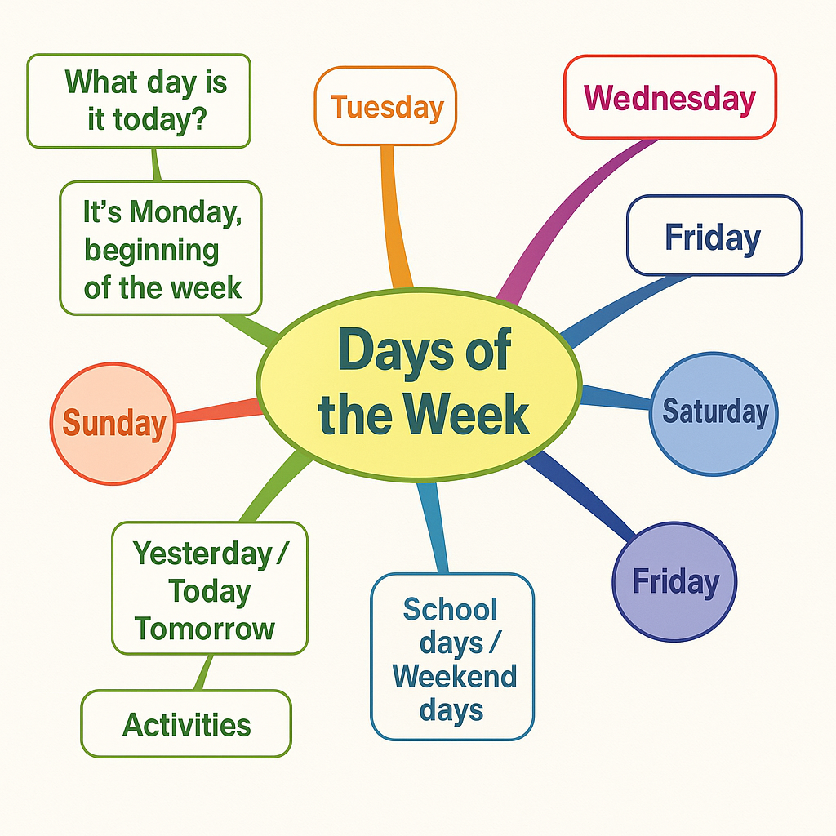

Приложение 2. Мисловна карта за Lesson 2 – The Alphabet Rock
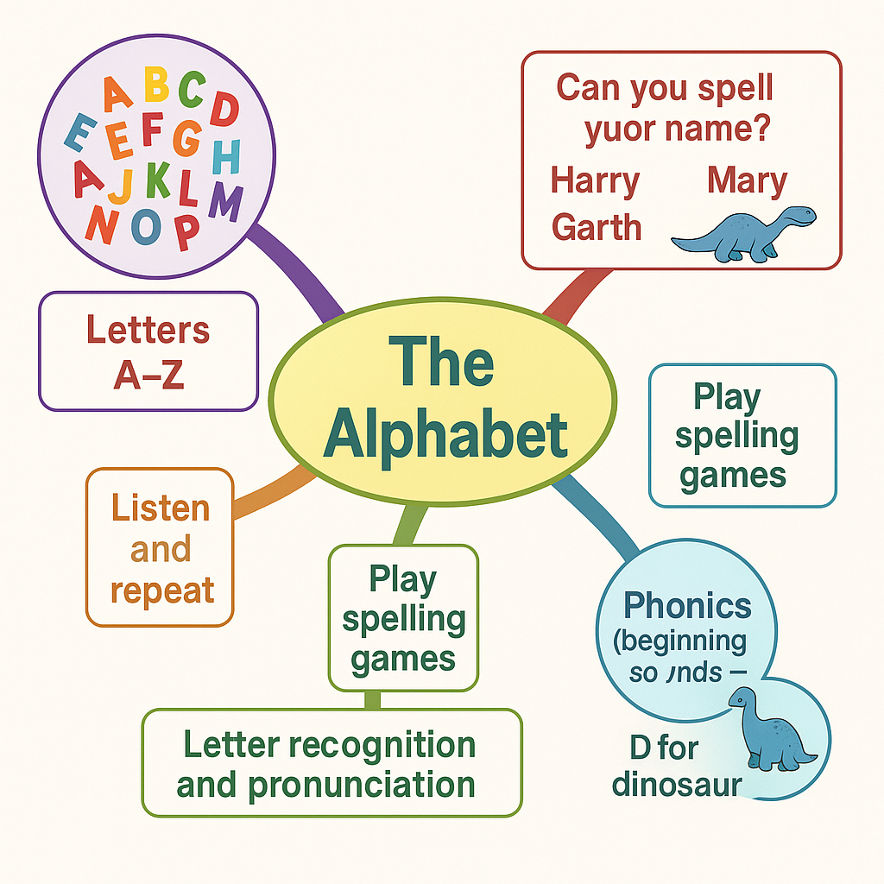

Приложение 3. Мисловна карта за Lesson 3 – The Biology Class
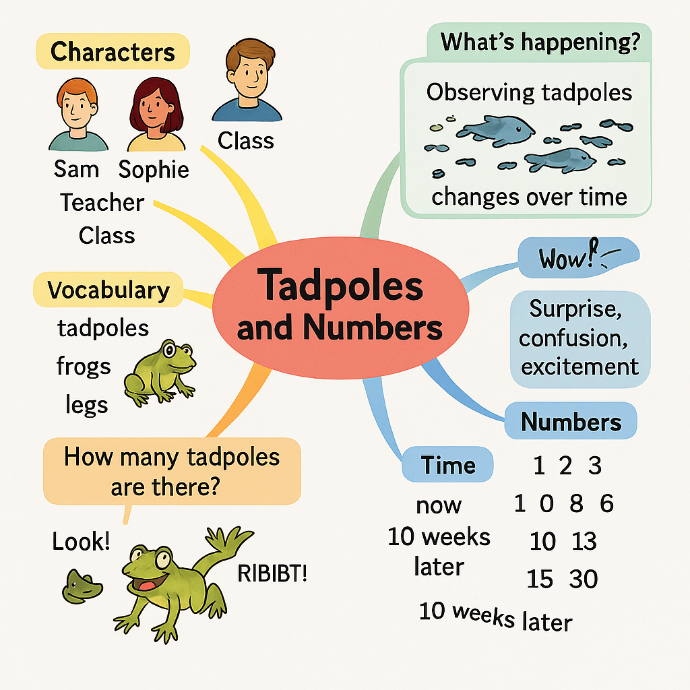

Приложение 4. Мисловна карта за Lesson 4 – Numbers 10–100 and How many?
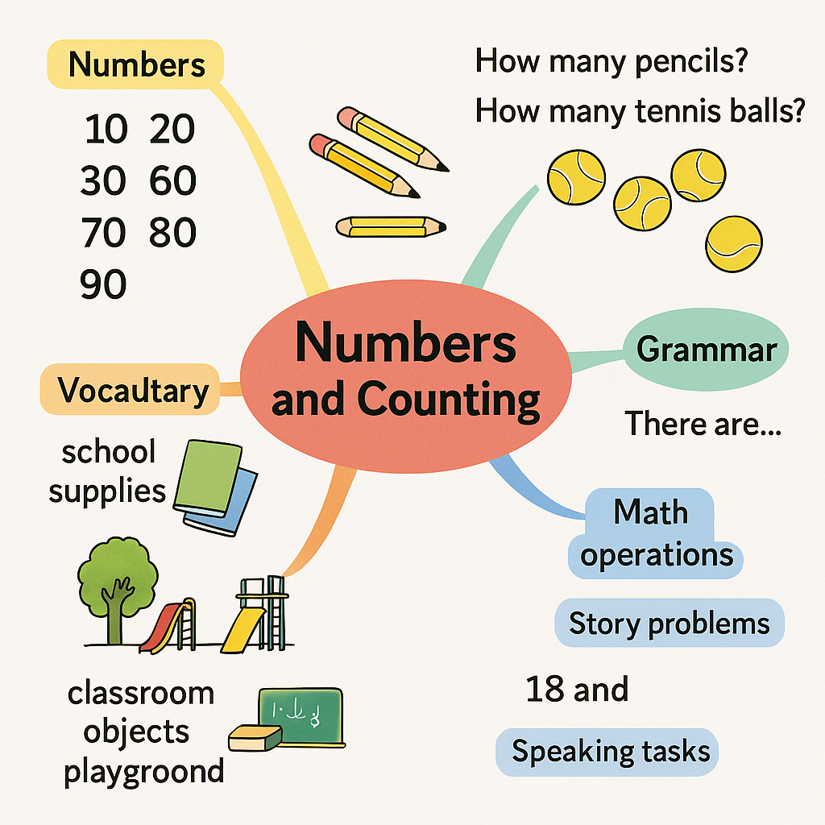

Приложение 5. Lesson 1 – At the circus (Describing appearance)
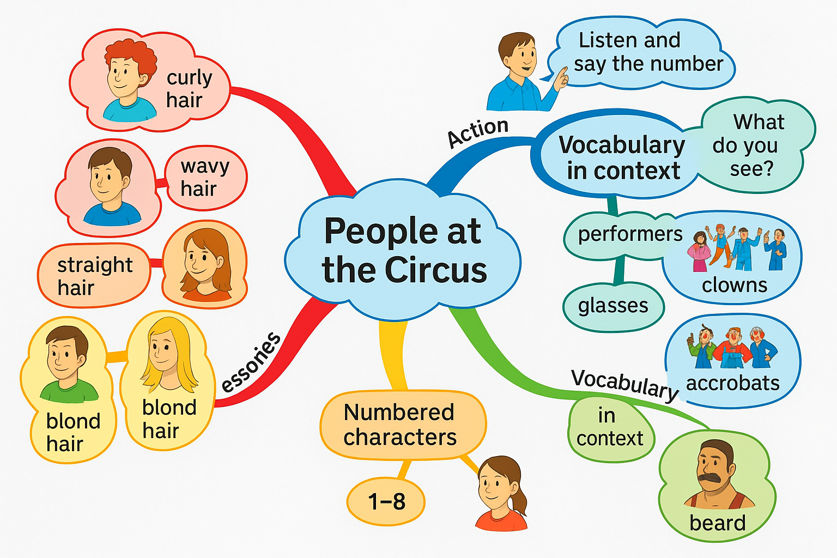

Приложение 6. Lesson 2 – Asking about appearance (Yes/No questions)
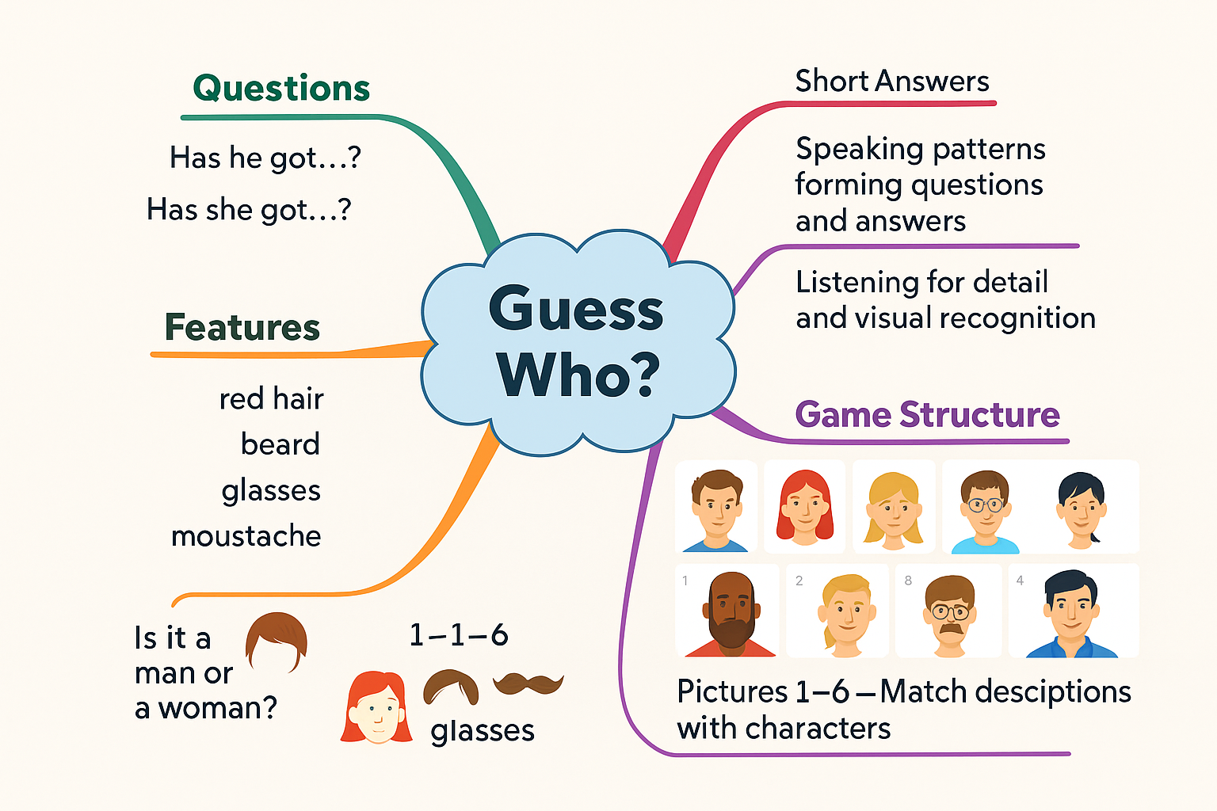

Приложение 7
Входящ тест за установяване на начални знания
- What day is it after Monday?
a) Tuesday
b) Sunday
c) Friday
- What letter comes after D?
a) F
b) E
c) G
- Spell the name: M-A-R-Y. What is the name?
a) Mary
b) Harry
c) Gary
- What number comes after thirty?
a) Twenty
b) Forty
c) Thirty-one
- Which one is a weekday?
a) Sunday
b) Saturday
c) Wednesday
- How many pencils are there? (Изображение с 4 молива – опционално)
a) Three
b) Four
c) Five
- What’s this? It’s got glasses and a ponytail.
a) A clown
b) A performer
c) A boy
- Has he got blond hair?
a) Yes, he has.
b) No, he hasn’t.
c) Yes, she has.
- Which one is correct?
a) He have got a beard.
b) He has got a beard.
c) He got has a beard.
- Listen and choose the letter you hear: (аудио с "J")
a) G
b) J
c) K

Приложение 8
Изходящ тест (цел: проверка на напредък и овладяване)
- What day is it before Thursday?
a) Wednesday
b) Friday
c) Monday
- Spell the word: B-O-O-K. What is it?
a) Bag
b) Book
c) Box
- What is the next number: 60, 70, ___
a) 80
b) 75
c) 90
- What do you say when today is Monday and tomorrow is Tuesday?
a) Yesterday is Tuesday.
b) Tomorrow is Tuesday.
c) Today is Tuesday.
- Choose the correct sentence:
a) She has glasses and a ponytail.
b) She got glasses and ponytail.
c) She glasses has and ponytail.
- What is this feature: red, curly hair and glasses?
a) A man with a moustache
b) A girl with ponytail
c) A clown
- Has she got a beard?
a) Yes, she has.
b) No, she hasn’t.
c) No, he hasn’t.
- Choose the correct question:
a) Has he got blue eyes?
b) Has he got blue eye?
c) Have he got blue eyes?
- How many tennis balls are there if there are 60 in total and 20 are at school?
a) 40
b) 20
c) 80
- Match the word with the letter it begins with: Dinosaur –
a) D
b) T
c) F

Според Buzan и Buzan (2003), лъчистото мислене (Radiant Thinking), произлизащо от глагола „to radiate“, който означава „излъчвам“ или „разпростирам се от даден център в различни посоки“, описва процес на асоциативно мислене, при който идеите се развиват от или се свързват с една централна точка. Това мислене отразява естествения начин, по който човешкият ум работи – започвайки от една ключова мисъл или тема, той създава множество връзки и асоциации в различни направления. Подобен процес е динамичен и нелинеен, което позволява по-богато и креативно развитие на идеи.

